**COMANDOS DE LINUX**

**1.- Desde la carpeta personal, crea la siguiente estructura de archivos:**

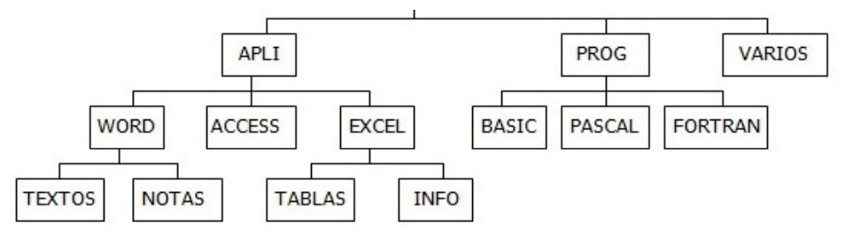

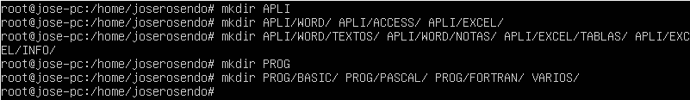

**2.- Sitúate en la carpeta TABLAS:**



**3.- Vuelve a la carpeta raíz:**



**4.- Muestra el contenido de la carpeta PROG:**

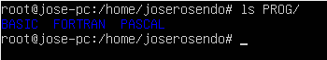

**5.- Borra la carpeta PASCAL:**

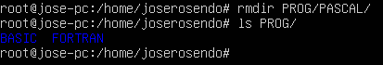

**6.- Sitúate en la carpeta VARIOS y desde allí crea una nueva carpeta dentro de WORD llamado PRACT:**



**7.- Sitúate en PRACT y desde allí muestra el contenido de la carpeta EXCEL:**



**8.- Desde TABLAS muestra el listado de archivos y carpetas de la carpeta raíz:**



**9.- Sitúate en la carpeta APLI y desde allí crea una subcarpeta llamada AGENDA dentro de VARIOS:**



**10.- Borra la carpeta EXCEL:**

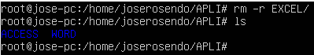

**11.- Desde la carpeta raíz, crea en ella una subcarpeta llamada NUEVO:**

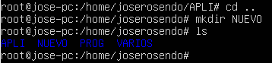

**12.- Desde PRACT muestra el contenido de WORD:**

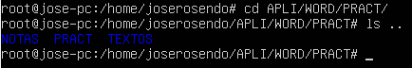

**13.- Utilizando el editor de textos (gedit), crea un archivo de texto denominado EJER.TXT, con el siguiente contenido, y almacénalo dentro de la carpeta TEXTOS (dentro de la estructura del ejercicio anterior):**



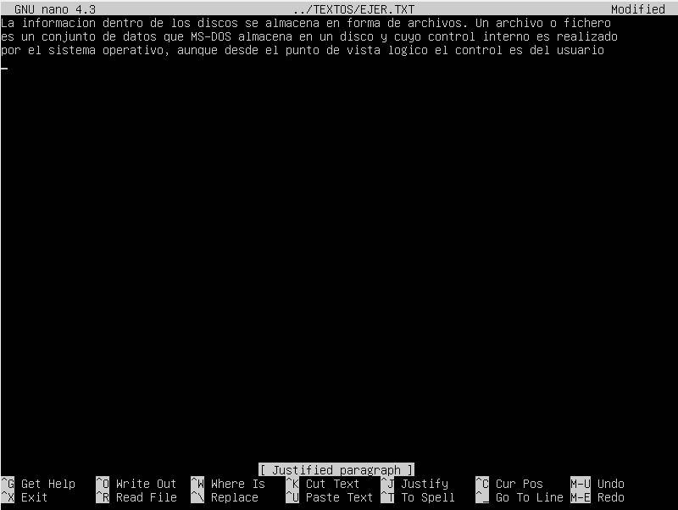

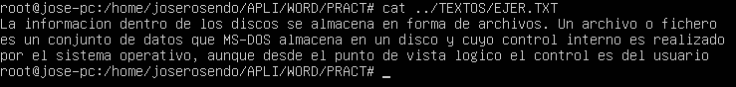

**14.- Copia el archivo EJER.TXT en AGENDA:**



**15.- Borra el archivo almacenado en la carpeta TEXTOS:**



**16.- Añade el siguiente párrafo al archivo EJER.TXT: “Cada archivo tiene un nombre y una extensión que los distingue del resto de archivos”:**

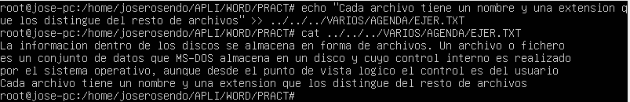

**17.- Copia el archivo EJER.TXT en la carpeta BASIC:**



**18.- Cambia el nombre del archivo almacenado en AGENDA por FICHERO.TXT:**



**19.- Mueve el archivo FICHERO.TXT a la carpeta BASIC:**



**20.- Abre el archivo EJER.TXT y borra la primera frase; almacena el nuevo archivo con el nombre NUEVO.TXT dentro de la carpeta BASIC:**



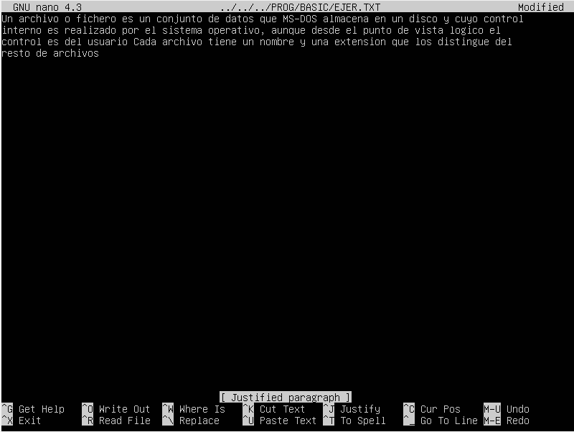

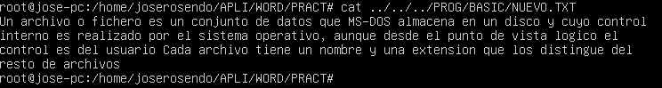

**21.- Copia el archivo NUEVO.TXT en la carpeta NOTAS:**



**22.- ¿Cuántos archivos hay en la carpeta BASIC? ¿Y en NOTAS?**

En la carpeta BASIC hay tres archivos: EJER.TXT, FICHERO.TXT y NUEVO.TXT



En la carpeta NOTAS hay un archivo: NUEVO.TXT

